

РУКОВОДСТВО ПОЛЬЗОВАТЕЛЯ

ПЕЧЬ ДЛЯ ПИЦЦЫ

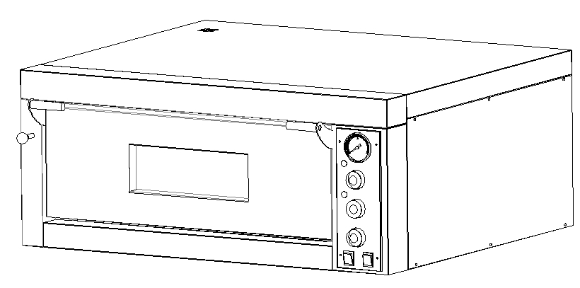

МОДЕЛИ:
CP-EP4T380, CP-EP8T380


СОДЕРЖАНИЕ

1. ВВЕДЕНИЕ 3
2. НАЗНАЧЕНИЕ 3
3. ПОДГОТОВКА К ЭКСПЛУАТАЦИИ 3
4. БЕЗОПАСНОСТЬ ПРИ ПОДКЛЮЧЕНИИ 3
5. ТЕХНИЧЕСКИЕ ХАРАКТЕРИСТИКИ 4
6. ПАНЕЛЬ УПРАВЛЕНИЯ 4
7. ЭКСПЛУАТАЦИЯ 4
8. УХОД И ОБСЛУЖИВАНИЕ 5
9. ПЕРЕМЕЩЕНИЕ И ХРАНЕНИЕ 5

ВВЕДЕНИЕ
Спасибо, что приобрели профессиональное оборудование нашей торговой марки. Прежде чем Вы приступите к работе с ним, обязательно ознакомьтесь с настоящим руководством и сохраните его на весь срок эксплуатации изделия.
Помните, что, выполняя все указания, изложенные в настоящем руководстве, Вы продлите срок эксплуатации оборудования и избежите возможного травмирования рабочего персонала.
Мы надеемся, что наши рекомендации максимально облегчат Вам работу с оборудованием.

НАЗНАЧЕНИЕ
Данное оборудование предназначено для использования на предприятиях общественного питания и применяется для выпечки пиццы и других хлебобулочных изделий.

ПОДГОТОВКА К ЭКСПЛУАТАЦИИ
Перед первым использованием изделия удалите с его поверхности все упаковочные материалы, защитные уплотнители, пластиковые пакеты и т.п.

ВНИМАНИЕ!
ЗАПРЕЩАЕТСЯ использовать оборудование, если:
- поврежден кабель питания;
- оборудование падало, имеет внешние повреждения или не функционирует.

Никогда не размещайте оборудование вблизи других источников тепла!
Никогда не оставляйте на верхней части оборудования никаких посторонних предметов!
Никогда не загораживайте и не перекрывайте вентиляционные отверстия!
Оборудование не предназначено для встраивания!
Если оборудование не используется или предстоит его очистка – обязательно отключите его от сети питания!

БЕЗОПАСНОСТЬ ПРИ ПОДКЛЮЧЕНИИ
перед подключением убедитесь, что:
- напряжение питания сети соответствует требуемому значению;
- розетка питания по мощности рассчитана на подключение соответствующего оборудования;
- кабель питания не соприкасается с горячими частями оборудования.

ТЕХНИЧЕСКИЕ ХАРАКТЕРИСТИКИ
Модель | CP-EP4T380 | CP-EP8T380
Напряжение, В | 380 | 380
Мощность, кВт | 4.5 | 9
Количество уровней | 1 | 2
Температура, °C | 0-500 | 0-500
Размеры камеры, мм | 660x660x160 | 660x660x160 x 2
Размеры подового камня, мм | 330x660x2шт | 330x660x4шт
Габаритные размеры, мм | 950x905x420 | 950x905x740

ПАНЕЛЬ УПРАВЛЕНИЯ
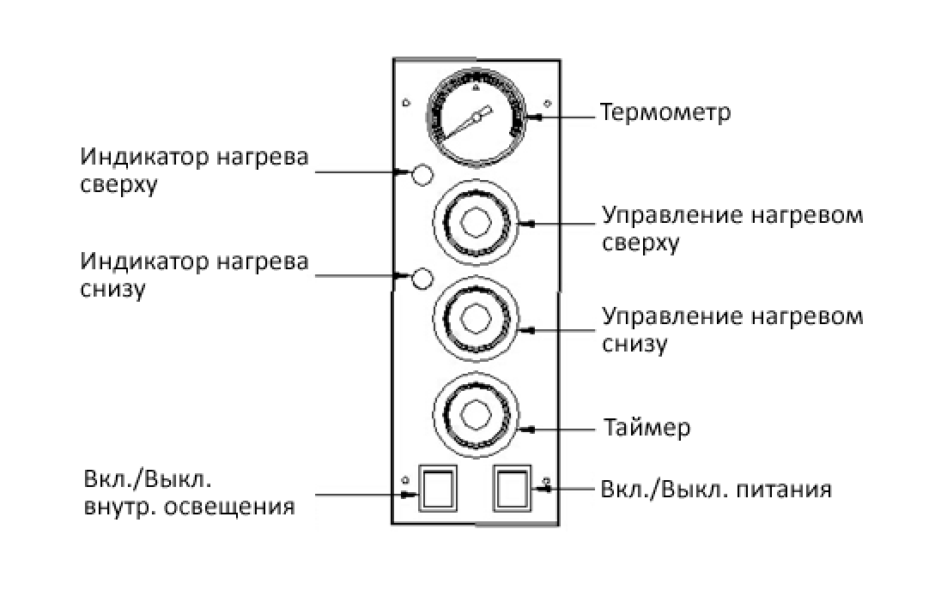

ЭКСПЛУАТАЦИЯ
Подключите питание. При первом включении поверните регулятор температуры по часовой стрелке, выбрав максимальное значение. Произведите процедуру отжига в течение 20-30 минут. В течение этого времени должны сгореть и испариться все технические составы, нанесенные на элементы изделия. Выключите оборудование и проветрите помещение. Для приготовления пиццы заново включите оборудование. Подберите требуемую температуру исходя из особенностей приготавливаемого продукта. Всегда контролируйте процесс приготовления для получения наилучшего результата.
По достижении заданной температуры, термостат в автоматическом режиме будет отключать и снова включать подачу электропитания, тем самым поддерживая заданную температуру.
Завершив работу, переведите регулятор температуры на минимальное значение и отключите оборудование от сети электропитания.

УХОД И ОБСЛУЖИВАНИЕ
ВАЖНО: при обслуживании оборудования следует руководствоваться положениями о системе технического обслуживания и ремонте торгово-технологического оборудования, выпущенными в приказе министерства торговли от 3 октября 1980 г. n 264.
ВАЖНО: запрещается выполнять техническое обслуживание оборудования с включенным электропитанием.
ВАЖНО: запрещается промывать оборудование под струей воды, строго запрещена его очистка с погружением в воду.
ВАЖНО: запрещается очищать рабочие поверхности с помощью абразивных или агрессивных химических средств.
ВАЖНО: если оборудование долго не использовалась, перед повторным включением обязательно удалите всю пыль и грязь с его поверхностей.

  - Выключите оборудование и отсоедините его от сети питания.
  - Дайте оборудованию остыть.
  - Протрите рабочие поверхности, используя мягкую тряпку или салфетку.

ПЕРЕМЕЩЕНИЕ И ХРАНЕНИЕ
Изделие следует перемещать с осторожностью, чтобы избежать ударов. Изделия в упаковке запрещается хранить на открытом воздухе в течение долгого времени, их следует поместить на хорошо проветриваемом складе, запрещается переворачивать. При хранении на временном складе необходимо предусмотреть меры по защите от дождя.

